密级： 年限：
编号：

电信科学技术研究院
硕士研究生学位论文

论文题目（中文）： 基于远程内存直接访问技术的拥塞控制算法研究
（英文）： Research of congestion control algorithm based on remote memory direct access technology

作者：
指导教师：
日期：

电信科学技术研究院
硕士研究生学位论文

论文题目（中文）： 基于远程内存直接访问技术的拥塞控制算法研究
（英文）： Research of congestion control algorithm based on remote memory direct access technology

作者：
指导教师：
学位类别： 工学硕士
学科专业： 信息与通信工程
所在单位：
学位授予单位：
日期：

独创性（或创新性）声明
本人声明所呈交的学位论文是本人在导师指导下进行的研究工作及取得的研究成果，由本人独立撰写。尽我所知，除了文中特别加以标注和致谢中所罗列的内容以外，论文中不包含其他人已经发表或撰写过的研究成果。与我一同工作的同事对本研究所作的任何贡献均己在论文中作了明确的说明。
本学位论文经核准若有不实之处，本人承担一切相关责任。

关于论文使用授权的说明
本学位论文作者完全了解电信科学技术研究院有关保留和使用学位论文的规定，即：研究生在校攻读学位期间论文工作的知识产权属所在课题单位所有。学校有权保留并向国家有关部门或机构送交论文的原件或复印件，允许学位论文被查阅和借阅。关于保密的学位论文在解密后遵守此规定。

本人签名： 日期：

导师签名： 日期：

摘 要
随着云计算、人工智能等场景对网络性能要求的提升，高带宽、低延时和高可靠的网络成为促进这些新兴场景发展的关键技术。远程内存直接访问（Remote Direct Memory Access，RDMA）是一种降低CPU负载、减小传输延迟的技术，它无需进行频繁的内核态和用户态的切换，能够实现数据由内存到网卡的直接传输，无需多次数据拷贝。在现有的RDMA网络中，RoCE网络的拥塞控制算法是提升RoCE网络性能的一大挑战，当下主流的拥塞控制算法在处理多流并发的incast场景时仍存在不足，网络整体性能也会因为拥塞控制效果差下降。
为了解决这些挑战，本文分析了当前主流的拥塞控制算法DCQCN和HPCC算法的特点与其不足。在此基础上，本文提出了基于DCQCN的优化算法DCQCN-SW和基于HPCC的优化算法MPCC。DCQCN-SW算法引入了对于交换机队列长度的更精确的判别，并引入交换机队列长度的变化δbuffer_length作为评估当前网络状态的重要观测指标。发送端根据全局观测的交换机队列长度和交换机队列长度变化进行拥塞判别和拥塞控制。在NS-3网络仿真工具上的实验结果显示DCQCN-SW在处理incast场景和真实网络负载场景下具有良好的性能，其中在WebSearch场景和FB_Hadoop场景下的平均流完成时间较DCQCN分别提升了18.5%和4.2%。MPCC算法为了解决HPCC算法过度反应机制导致的处理incast场景能力不足的问题，对网络内遥测（in-network telemetry，INT）信息中的时延信息和链路利用率进行更精准的观测，通过引入拥塞预警机制来对incast场景下可能发生的网络拥塞进行预防，为时延和链路利用率的变化趋势设定对应的阈值，并根据与阈值的对比实现网络状态的判别。在NS-3网络仿真工具上的实验结果显示MPCC在处理incast场景和真实网络负载场景下的网络拥塞具有良好的表现，能够显著提升网络整体性能。其中在流同时发送的incast场景下，平均流完成时间较DCQCN-SW和HPCC分别提升了10.3%和17.6%。
关键词： 高性能网络、RDMA、拥塞控制、RoCE、DCQCN、HPCC

Abstract
As the network performance requirements of cloud computing, artificial intelligence, and other scenarios increase, high-bandwidth, low-latency, and high-reliability networks have become key technologies to facilitate the development of these emerging scenarios. Remote Direct Memory Access (RDMA) is a technology that reduces CPU load and transmission latency, which eliminates the need for frequent kernel-state and user-state switching, and enables the direct transmission of data from memory to the network card without multiple data copies. In existing RDMA networks, congestion control algorithms for RoCE networks are a major challenge to improve the performance of RoCE networks. The current mainstream congestion control algorithms are still insufficient in dealing with incast scenarios with multiple concurrent streams, and the overall performance of the network is degraded due to the poor congestion control effect.
In order to solve these challenges, this paper analyzes the characteristics of the current mainstream congestion control algorithms DCQCN and HPCC algorithms and their deficiencies. On this basis, this paper proposes DCQCN-SW, an optimization algorithm based on DCQCN, and MPCC, an optimization algorithm based on HPCC.The DCQCN-SW algorithm introduces a more accurate discrimination of switch queue lengths and introduces the change of switch queue lengths, δbuffer_length, as an important observable for evaluating the current network state. The sender performs congestion discrimination and congestion control based on the globally observed switch queue length and switch queue length change. Experimental results on the NS-3 network simulation tool show that DCQCN-SW has good performance in dealing with incast scenarios and real network load scenarios, in which the average flow completion time in the WebSearch scenario and the FB_Hadoop scenario is improved by 18.5% and 4.2%, respectively, compared with that of DCQCN.The MPCC algorithm, in order to solve the problem that the HPCC algorithm To avoid the problem of insufficient ability to handle incast scenarios due to the overreaction mechanism, the MPCC algorithm observes the delay information and link utilization in the in-network telemetry (INT) information more accurately, and prevents possible network congestion in incast scenarios by introducing a congestion warning mechanism, which sets corresponding thresholds for the delay and link utilization trends. A corresponding threshold value is set for the trend of delay and link utilization, and the network state is identified based on the comparison with the threshold value. The experimental results on the NS-3 network simulation tool show that MPCC has good performance in dealing with network congestion in incast scenarios and real network load scenarios, and can significantly improve the overall network performance. In the incast scenario where streams are sent simultaneously, the average stream completion time is improved by 10.3% and 17.6% compared with DCQCN-SW and HPCC, respectively.
Keywords: High Performance Networking, RDMA, Congestion Control, RoCE, DCQCN, HPCC

目 录
第一章 绪论 2
1.1研究背景与意义 2
1.2国内外研究现状 3
1.3研究工作 6
1.4论文结构安排 7
第二章 相关技术介绍 9
2.1远程内存直接访问 9
2.1.1 内存直接访问（DMA）技术 9
2.1.2 远程内存直接访问（RDMA）技术 11
2.1.3 RDMA的应用场景 12
2.2 RDMA网络 12
2.2.1 IB网络 13
2.2.2 iWARP网络 14
2.2.3 RoCE网络 15
2.3 DCQCN和HPCC 16
2.3.1 DCQCN 16
2.3.2 HPCC 19
2.4本章小结 21
第三章 基于DCQCN的RDMA拥塞控制算法优化 22
3.1 DCQCN算法优化分析 22
3.2 DCQCN-SW设计思想和原理 24
3.3 DCQCN-SW算法设计 26
3.4 DCQCN-SW的性能评估 28
3.4.1 实验环境设置 28
3.4.2 Incast场景性能测试 29
3.4.3 真实网络负载性能测试 32
3.5 本章小结 33
第四章 基于HPCC的拥塞控制算法优化 34
4.1 HPCC算法优化分析 34
4.2 MPCC设计思想和原理 35
4.3 MPCC算法设计 36
4.4 MPCC的性能评估 37
4.4.1 实验环境设置 37
4.4.2 Incast场景性能测试 37
4.4.3 真实网络负载场景性能测试 38
4.5 本章小结 39
第五章 总结与展望 41
5.1 论文研究工作与总结 41
5.2 下一步工作 42
在硕士研究生就读期间获得的科研成果 43
参考文献 44
致 谢 47

第一章 绪论

1.1研究背景与意义
随着ChatGPT^{[1]}的问世，人工智能生成内容（AIGC）^{[2]}技术正在以前所未有的速度发展，它涉及使用机器学习^{[3]}算法来生成文本、图像和音视频等内容，具有广泛的应用范围。这些技术的发展离不开高性能的网络环境，一个高带宽、低延时、高可靠的网络能够确保数据的快速传输、处理和反馈^{[4]}。在自动驾驶领域，根据因特尔的研究，一辆自动驾驶汽车每秒钟可以产生高达1GB的数据，只有高带宽和低延时的网络才能够满足数据实时处理的需求；在内容生成领域，Epic Games的虚幻引擎5可以生成令人难以置信的详细场景，这也意味着需要高达数百GB的数据传输和存储，高性能的网络可以确保这些大型文件的快速分发，加速复杂渲染任务的高效完成；在模型训练方面，AIGC技术的进步依赖于大量的数据和计算资源，斯坦福大学做出研究表明训练一个大型的图像识别模型可能需要数百GB到TB级别的数据，高性能网络可以加速模型的训练进程，缩短模型训练时间，从而加快AIGC技术的发展。
除了在AIGC领域，高性能网络在云计算、大数据等领域同样发挥着重要的作用。这些领域普遍对网络提出了高带宽、低时延和高可靠的要求，高带宽代表着高吞吐，数据的存储和访问速度也就越快；低延时是网络搜索、模型推理等应用方面的重要指标，亚马逊的购物网站每增加100毫秒的网络延迟，其营收对应降低1%^{[5]}；高可靠代表了网络的健壮性，表明网络不会因为网络拥塞等问题导致大规模的网络崩溃。
TCP/IP协议是传统的网络协议^{[6]}，在一个TCP/IP网络中，数据从发送端发送至接收端的过程中需要完成多次数据拷贝工作，并涉及多次用户态和内核态的切换，这使得CPU在数据传输的过程中将过多的资源用于完成数据拷贝工作，特别在大量数据传输的场景中，这将大大降低CPU的工作效率，并产生较大的传输延迟。为了降低网络整体的延迟，降低CPU在数据传输过程中的消耗，人们提出了远程内存直接访问（RDMA）技术^{[7]}。RDMA技术能够实现数据在内存和网络适配器（NIC）之间的直接传递，无需经历多次上下文切换和数据拷贝工作，大大减少了CPU的消耗并降低了数据传输过程中的延迟。RDMA技术凭借这些优势成为组建高性能网络必不可少的一环，目前主要有三种基于RDMA技术的高性能网络，分别是IB网络^{[8]}、RoCE网络^{[9]}和iWARP网络^{[10]}。
不论网络是否是高性能网络，网络拥塞始终是需要处理的一大挑战，当网络发生拥塞但是迟迟得不到缓解时，可能会导致数据包丢失等问题，进而导致网络性能下降，严重时可能导致网络发生崩溃。我们把处理网络拥塞的过程称为拥塞控制，该过程是一种网络流量管理机制，在网络发生拥塞时通过降低发送端速率、调整网络资源的利用率来缓解网络发生的拥塞，最终实现网络的稳定。在TCP/IP网络中，网络的拥塞控制由TCP来实现，能够确保网络无损^{[11]}；在RDMA网络中，网络类型不同会使用不同的拥塞控制机制，IB网络使用基于credit的流量控制机制^{[12]}；RoCE网络中存在多种拥塞控制机制，其中目前广泛使用的有DCQCN^{[13]}；iWARP网络使用TCP作为自身的拥塞控制机制^{[14]}。
相较于IB网络和iWARP网络，RoCE网络结合了IB网络和TCP/IP网络的特点，因此为RoCE网络设计高效的拥塞控制算法是具有挑战的。DCQCN是当前RoCE网络中使用最广泛的拥塞控制算法，在国内外的诸多数据中心中已经部署了DCQCN。但是DCQCN由于单一的拥塞反馈信号、参数众多等因素的影响导致其在一些场景下表现不佳。因此设计一种更高效的RDMA拥塞控制算法是当前的重要研究方向。

1.2国内外研究现状
数据传输量和网络流量的不断增长对网络的要求越来越高，网络除了需要具备高带宽和低时延等特点，也要面对高带宽可能带来的网络拥塞问题，当突发流量过多时，过高的带宽会带来严重的网络拥塞问题。网络发生拥塞后会导致网络延迟增加、丢包、吞吐量下降等一系列问题。因此，从TCP/IP网络开始，研究人员就在处理网络拥塞控制方面做出了很多工作。随着网络流量的多样化和复杂性，越来越多的拥塞算法被提出来提升网络拥塞处理能力，进而提升网络的综合性能。
在1999年，M. Allman等人在RFC 2581文档^{[15]}中详细定义了TCP（传输控制协议）的四种交织在一起的拥塞控制算法：慢启动（slow start）、拥塞避免（congestion avoidance）、快速重传（fast retransmit）和快速恢复（fast recovery）。这些算法最初由Van Jacobson在1988年和1990年提出^{[16]}，并在TCP的使用中被标准化。慢启动指在传输开始时或在长空闲期后，TCP通过慢启动算法逐渐增加拥塞窗口，以探测网络容量并避免拥塞；拥塞避免指当拥塞窗口超过慢启动阈值时，TCP切换到拥塞避免模式，此时cwnd的增长速度会减慢；快速重传指当TCP接收到三个重复的ACK时，会触发快速重传机制，重传看似丢失的段，而不需要等待重传定时器超时；快速恢复指在快速重传后，TCP进入快速恢复模式，调整拥塞窗口以避免进一步的拥塞。
在2001年，RFC 3168中定义了一种名为“Explicit Congestion Notification (ECN)”的协议^{[17]}，这个RFC是对ECN机制的正式规范，旨在通过在IP数据包中显式标记拥塞，而不是通过丢包来通知发送端网络中的拥塞情况。ECN允许网络设备在检测到即将发生拥塞时标记数据包，而不是丢弃它们，这样发送端就可以根据这些标记调整其发送速率，以减少拥塞发生的可能性。
在2007年，Pan R等人提出了名为“Quantized Congestion Notification(QCN)”的拥塞控制算法^{[18]}，它通过在数据包头部插入量化的拥塞反馈（Fb值）来通知发送端网络中的拥塞状况。QCN在拥塞点（CP）计算Fb值，反映队列长度与理论均衡队列长度的偏差，并在反射点（RefP）以概率方式将这些反馈信息传回给源点（ReaP）。源点根据接收到的Fb值执行乘法减少、快速恢复和主动探测等操作，以动态调整发送速率，从而有效控制拥塞并优化网络性能。
在2010年，Mohammad Alizadeh等人提出了Data Center TCP(DCTCP)^{[19]}，它通过利用显式拥塞通知（ECN）机制，实现了多比特反馈，允许端主机根据网络中的拥塞程度动态调整发送速率。DCTCP在发送端结合了ECN标记和一种新颖的控制方案，通过估计网络中标记数据包的比例作为拥塞程度的信号，从而实现在保持高吞吐量的同时，显著减少交换机缓冲区的占用，并为短时流量提供低延迟和高突发容忍性。
这些算法我们将其概括为经典的拥塞控制算法，尽管这些算法并未在RDMA网络中被直接使用，但是它们的思想为日后RDMA拥塞控制算法的提出提供了丰富且坚实的理论基础。
在2015年，Zhu等人提出了DCQCN拥塞控制算法^{[13]}。DCQCN是一种专为数据中心网络设计的端到端拥塞控制协议，它基于RoCEv2标准构建，利用显式拥塞通知（ECN）机制来提供多比特反馈，允许端主机根据网络中的拥塞程度动态调整发送速率。DCQCN通过在网络交换机中实现简单的ECN标记策略，并在端主机的NIC（网络接口卡）上执行复杂的拥塞控制逻辑，以实现快速收敛到公平带宽分配、高链路利用率、低队列累积和低队列振荡。DCQCN目前已被广泛的应用于多种实际场景中，证明了其在实际应用中的优越性。
同样在2015年，UC Berkeley和Microsoft的研究人员提出了名为TIMELY的拥塞控制算法^{[20]}，这是一种基于基于往返时延（RTT）的拥塞控制算法。该算法通过利用NIC硬件的高精度RTT（往返时延）测量功能，动态调整数据传输速率，以响应网络中的拥塞变化，实现了在保持高吞吐量的同时显著降低数据包延迟，特别是在大规模数据中心环境中，TIMELY通过监测RTT的变化梯度来预测和响应即将发生的拥塞，而不是依赖于交换机的反馈信号，从而有效地控制数据流，减少延迟，提高网络性能。
在2019年，来自阿里巴巴和哈佛大学的研究人员提出了全新的RDMA拥塞控制方案HPCC^{[21]}。HPCC的主要优势在于其能够利用网络遥测（INT）技术^{[22]}获得精确的链路负载信息，并据此精确控制流量。HPCC通过解决在拥塞期间延迟INT信息和对INT信息过度反应的问题，能够快速收敛以利用空闲带宽，同时避免拥塞，并保持网络队列中接近零的数据堆积以实现超低延迟。
在2021年，针对大型机器学习模型在数据中心内RDMA网络下的场景，Yang等针对 DCQCN 进行改进，进而而提出了 TMDL 拥塞控制算法^{[23]}。
除了以上的拥塞控制算法，还有其他的RDMA拥塞控制算法不断被提出，例如基于延迟估算理想速率的 Copa^{[24]}，基于RDMA网络的多路径传输以及相应的拥塞控制策略MP-RDMA^{[25]}等，该部分研究在一定程度上使用拥塞控制提高了网络性能，但是仍然存在部分不足之处和待改进的内容。

1.3研究工作
本文对基于RDMA的拥塞控制算法进行了充足的调研，充分了解当前被广泛应用的拥塞控制算法和全新提出的拥塞控制算法。通过调研发现，DCQCN算法具有高性能、适应性良好和应用广泛等特点，在公平性和收敛速度方面同样有着不俗的表现，因此本文将对现有的DCQCN算法完成优化并提出算法DCQCN-SW，通过增加对交换机缓冲区队列的监控来完成拥塞预警和拥塞控制工作，最终实现网络整体性能的优化。除此之外，针对HPCC算法在文献^{[21]}中提到的，HPCC的算法在处理incast下的拥塞时可能存在的问题，我们针对HPCC在incast场景下的算法进行优化设计，通过更精确的INT信息来判别网络的拥塞状态并作出反应。本文的主要研究工作有：
1.调研了国内外经典的网络拥塞控制算法、当前使用最广的RDMA拥塞控制算法和最新提出的RDMA拥塞控制算法。详细的介绍了远程内存直接访问（RDMA）技术，并介绍了三种主要的RDMA网络，并选择基于RoCE网络的DCQCN算法作为优化对象，尝试对DCQCN算法进行改进。考虑到ECN作为拥塞控制信号的单一性，我们认为需要更精确的的拥塞判断机制，因此提出了基于交换机缓冲区长度的DCQCN-SW算法，旨在提升DCQCN拥塞判断的准确性，最终提升网络的整体性能。DCQCN-SW在NS-3网络仿真平台^{[26]}上的仿真结果表明，同现有的其他主流拥塞控制算法相比，DCQCN-SW在incast场景下和真实网络负载场景下的整体性能更高，并且使交换机缓冲区长度保持相对稳定，在不影响网络整体性能的前提下有着更稳定的网络状态。
2.以提升HPCC在incast场景下的性能为目标，我们更加充分的利用了INT信息中的时延信息和in-flight信息。由于HPCC并不是每次计算出发送速率都会立刻更新，因此我们引入了一种拥塞预警机制，综合考虑时延和链路利用率等信息，在得到拥塞预警信号后动态的调整发送窗口，并在拥塞预警信号解除后快速的回复发送速率，该调整能够更好的应对incast场景中的多流并发，并且最终实现网络整体性能的提升，我们将其命名为MPCC。MPCC在NS-3网络仿真平台上的仿真结果表明，同现有的其他主流算法相比，MPCC在incast场景下和真实网络负载场景下的整体性能更高。在Web_Search负载^{[27]}下性能较DCQCN-SW较差，但是在FB_Hadoop负载^{[28]}下性能较好，可见MPCC在处理小流方面的性能更优。

1.4论文结构安排
论文的章节安排如下：
第一章是绪论部分，首先阐述了高性能网络对目前发展迅速的AIGC产业的重要性，并引出一种广泛用于高性能网络的技术——RDMA技术。接着阐述了在任何网络中拥塞控制都是必不可少的组成部分，并对目前国内外经典的拥塞控制算法和RDMA相关的拥塞控制算法进行介绍，引出了现有拥塞控制算法面临的挑战。之后介绍了本文的主要研究工作，包括技术介绍和算法设计与仿真实现等。最后阐述了本文的具体结构安排。
第二章首先对RDMA技术进行介绍，并对TCP/IP中的数据传输过程和RDMA中的数据过程进行全面的分析和对比，具体的说明了RDMA的优越性。之后对三种基于RDMA技术搭建的高性能网络进行介绍。最后对本文中进行优化的两种RDMA拥塞控制算法DCQCN和HPCC进行介绍。
第三章首先对DCQCN算法存在的部分不足进行分析，然后提出了为解决这些不足的算法DCQCN-SW，DCQCN-SW基于对交换机队列更精确的观测优化DCQCN在处理网络拥塞方面的能力，之后详细描述了算法的实现细节。最后基于NS-3网络仿真工具对DCQCN-SW的算法同其他拥塞控制算法进行对比，验证了DCQCN-SW提升网络整体性能和缓解网络拥塞的能力
第四章首先对HPCC算法在处理incast场景下的不足进行分析，然后提出了优化HPCC处理incast能力的算法MPCC。MPCC基于对端到端时延和链路利用率的精确处理来识别网络状态，能够在发生拥塞前及时的调整发送窗口的大小。之后详细了描述MPCC算法的具体实现细节。最后基于NS-3网络仿真工具对MPCC在incast场景和真实网络负载场景下的性能做出评估，并同其他拥塞控制算法进行对比，验证了MPCC在提升网络整体性能和缓解网络拥塞方面的能力。
第五章对本文的前四章内容进行了总结，指出了本文研究目前存在的不足，并对下一步工作的研究方向进行展望。

第二章 相关技术介绍
本章首先介绍了远程内存直接访问技术的技术特点和优势，并同传统的TCP/IP数据传输方式进行对比；之后进一步介绍了三种RDMA网络，并着重介绍了RoCE网络；最后对两种RoCE网络下的拥塞控制算法DCQCN和HPCC进行了详细的介绍。

2.1远程内存直接访问

2.1.1 内存直接访问（DMA）技术
在早期的计算机系统中，所有的I/O操作都需要CPU的直接参与^{[29]}，这包括从输入设备读取数据和向输出设备写入数据。这种模式下，CPU在大量数据传输时会花费大量时间等待I/O操作完成，导致CPU资源的浪费。CPU在处理复杂的计算任务时，如果还要同时处理大量的I/O操作，会导致处理能力的分散和效率的降低。随着存储和I/O设备的技术进步，如硬盘、网络接口卡等，它们能够以更高的速度传输数据。为了充分利用这些硬件的高速特性，需要一种机制来减少CPU在数据传输中的介入，DMA技术应运而生。
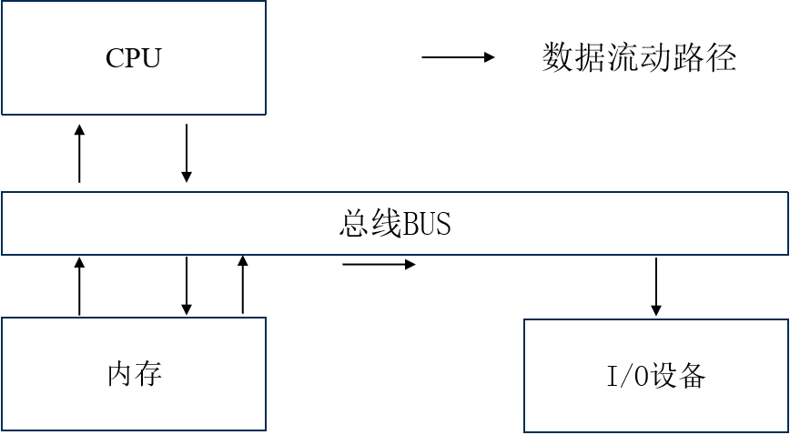
图2-1 无DMA技术下的数据传输过程
直接内存访问（Direct Memory Access，简称DMA）^{[30]}是一种硬件辅助的I/O操作，主要发生在计算机内部。它允许某些硬件子系统直接读写系统内存，而无需中央处理单元（CPU）的介入。这种技术主要用于高速数据传输，如磁盘驱动器、图形卡、网络接口卡等，它们在处理大量数据时，如果每次都要通过CPU来转移数据，将会显著降低效率和增加CPU的负担。在现代计算机系统中，DMA技术是实现高性能I/O操作的关键^{[31]}。
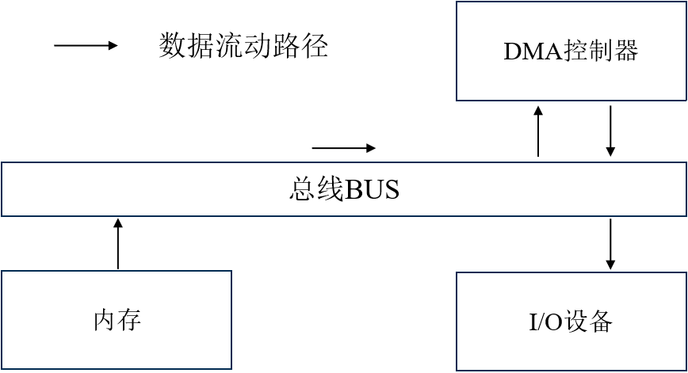
图2-2 使用DMA技术下的数据传输过程
DMA技术的工作原理是DMA控制器接管了从源头（如硬盘）到目标（如内存）的数据传输过程，它通过直接访问内存，避免了CPU在数据传输过程中的干预，从而让CPU可以同时处理其他任务^{[32]}。因此DMA技术的一大优势就是可以显著减少CPU的中断次数，因为数据传输完成后，DMA控制器通常只需要发送一个中断信号给CPU，而不是在传输过程中的每一步都中断CPU。这使得CPU可以更高效地执行计算任务，而数据传输任务则由DMA控制器处理。图2-1和图2-2呈现了在单台计算机内部使用DMA技术和未使用DMA技术的数据传输流程。
DMA技术允许多个I/O操作并行进行，大大提高了系统的并行处理能力，并且由于其减少了CPU在数据传输过程中的干预，使得内存带宽和I/O带宽等系统资源可以被更高效的利用，同时避免因CPU过载或错误I/O处理请求而导致的系统不稳定。随着技术的发展，DMA控制器的功能越来越强大，支持更复杂的数据传输模式和更高的数据传输速率。

2.1.2 远程内存直接访问（RDMA）技术
随着云计算、大数据、人工智能等技术的快速发展，各行各业的数据量呈现出指数级增长态势，这对数据传输的速率和效率提出了更高的要求^{[33]}。传统的基于TCP/IP协议的网络在适应大规模数据传输和大规模网络连接方面存在性能瓶颈，这将导致数据传输效率的下降，进而影响对网络质量要求高的相关技术和应用的发展。为了提升数据传输效率，提升网络性能，降低网络传输中服务器端到端的延迟，RDMA技术应运而生^{[34]}。

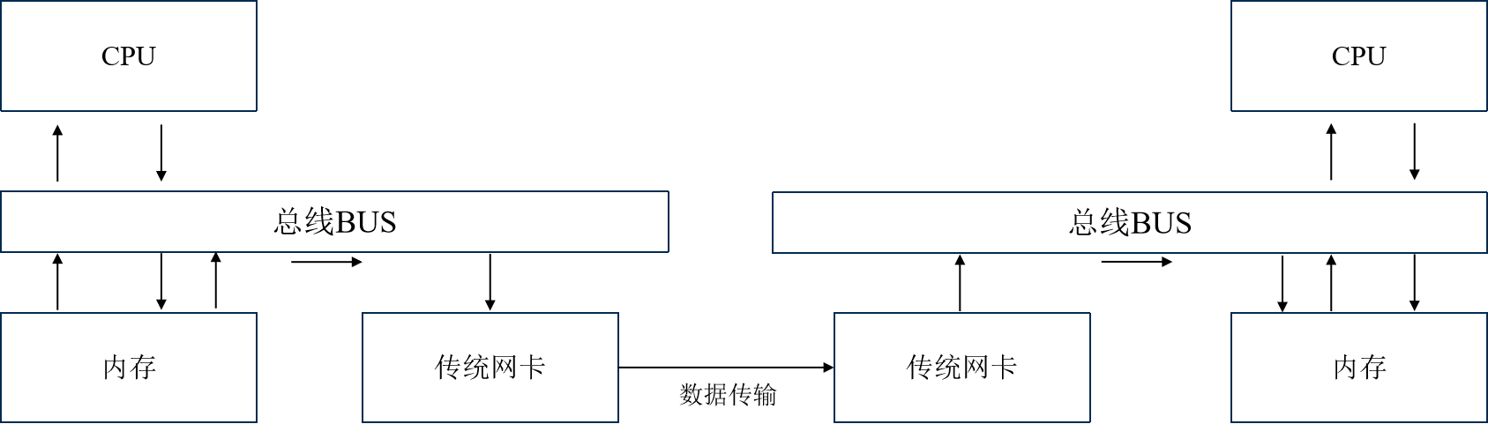
图2-3 无RDMA技术下的数据传输过程
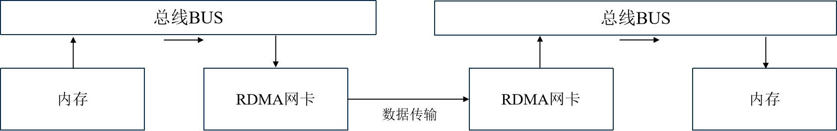
图2-4 使用RDMA技术下的数据传输过程
RDMA技术基于DMA技术的实现方式和思想，将DMA技术的应用从单个计算机系统内部扩展至一个组网环境中，允许一个计算机系统直接访问另一个计算机系统的内存，在这个过程中无需发送方和接收方的操作系统和CPU介入，最终实现高速和低延迟的数据传输。与TCP/IP相比，RDMA协议有两大优势，分别是内核旁路^{[35]}和零拷贝^{[36]}，图2-3和图2-4呈现了数据在传输过程中，使用TCP/IP协议和RDMA协议的区别。首先我们对内核旁路进行分析，在TCP/IP中，数据从内存抵达网卡的过程中需要操作系统完成多次内核态和用户态之间的切换，频繁的上下文切换为CPU带来了更多的负担，它会引入额外的系统调用开销，进而影响系统的整体性能；在RDMA中，数据从内存到达网卡的过程中无需使操作系统进入内核态，无需进行频繁的上下文切换，这大大提升了CPU的使用效率。其次我们对零拷贝进行分析，在TCP/IP中，以发送方的内存为数据传输起点，在其到达发送端网卡的过程中，数据首先需要从内存拷贝至内核的TCP/IP堆栈，并完成数据包封装的整个过程，之后再将封装好的数据包从内核的TCP/IP堆栈拷贝至内存，从内存将数据包发送至网卡进行数据发送。在数据包到达接收端内存后，数据包同样需要先从内存拷贝至内核的TCP/IP堆栈进行数据包解封装，然后再将数据拷贝至内存，最终完成这次数据传输。在RDMA中，数据无需在内存和TCP/IP堆栈间进行频繁的拷贝，而是直接由内存传输至网卡，并在网卡内完成数据包的封装和解封装任务，这个过程大大降低了CPU的负担，能够使得CPU将更多的资源用于计算和控制，而不是大量的数据传输，同时大大降低了数据在传输过程中的时延，提升了数据传输的速率和效率。

2.1.3 RDMA的应用场景
RDMA技术以其高带宽、低延迟和零拷贝等特性，在多种应用场景中发挥着重要作用，特别是在处理大量数据和具有高吞吐需求的环境中。在高性能计算（HPC）领域，RDMA技术被用于实现计算节点之间的高速数据传输^{[37]}。例如，在天气预报模型中，需要处理和分析海量的气象数据，RDMA能够确保这些数据在超级计算机的各个节点间快速、高效地传输，从而加快计算速度，提高预测精度；在数据中心内，虚拟机和容器之间的通信，以及云服务提供商在多个服务器之间传输数据时，RDMA技术能够显著提高数据传输效率^{[38]}。例如，大型云服务提供商如亚马逊AWS和微软Azure，在其数据中心内部使用RDMA技术，以支持云存储和数据库服务的高吞吐量需求^{[39]}。

2.2 RDMA网络

2.2.1 IB网络
在二十世纪九十年代末，随着互联网和高性能计算需求的增长，传统的以太网技术在带宽、延迟和可扩展性方面逐渐显示出局限性。为了满足高性能计算和大规模数据传输的需求，业界开始寻求新的网络技术。在1999年，多家厂商联合成立了InfiniBand Trade Association（IBTA），该组织旨在制定和推广InfiniBand技术，这是一种全新设计的高性能网络技术，能够满足高性能计算和大规模数据传输的需求^{[40]}。
区别于传统的TCP/IP网络，IB网络重新设计了网络协议，并使用了RDMA技术来提升网络的性能。图2-5中包含了IB网络的层级结构，可以看到IB网络的每层都使用了全新设计的协议，例如在链路层和网络层中分别使用LID和GID来实现子网内和子网间的路由与寻址，并且在传输层也使用了为IB网络设计的传输层，图2-6展现了IB网络中子网内和子网间的数据包格式，可以看到子网间的数据包格式相交子网内明显多出了GID的部分。因此IB网络中用于传输数据的网络设备也和TCP/IP网络大不相同，包括交换机、网络适配器等设备，这也体现了IB网络存在的封闭性，即IB网络中的设备无法与传统以太网上的设备进行通信。
在IB网络中，其拥塞控制解决方案是一种基于credit-base的流控机制，它旨在防止发送端过快地发送数据而导致接收端缓冲区溢出。在这种机制中，接收端会根据其缓冲区的可用容量向发送端发送“信用”（credit）信息，这些信用信息表明了接收端能够接收的额外数据量。发送端必须等待接收端的信用信息才能继续发送数据，从而确保数据传输不会超出接收端的处理能力。具体来说，每当接收端处理了一些数据并为新的数据腾出了空间时，它就会发送一个包含信用值的消息给发送端。这个信用值告诉发送端可以发送多少额外的数据。发送端使用这些信用来决定它可以发送多少数据，而不是基于固定的窗口大小。这种动态的信用更新机制允许IB网络在不同的网络条件和负载下都能保持高效和稳定，因为它允许网络根据实际的缓冲区使用情况动态调整数据传输速率。
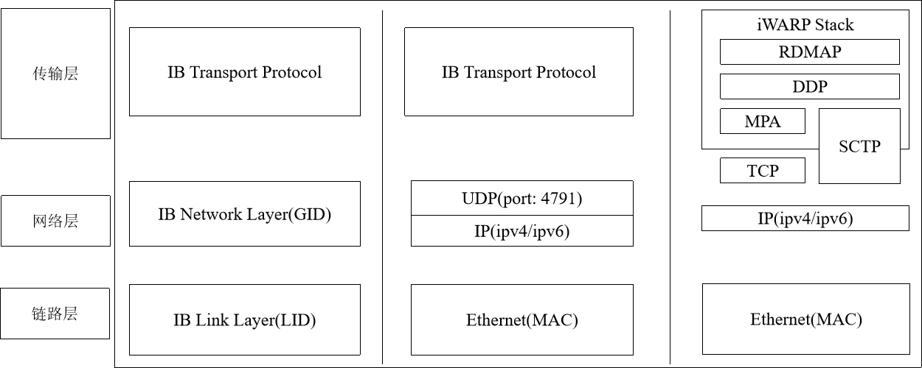
图2-5 不同RDMA网络的链路层、网络层和传输层对比
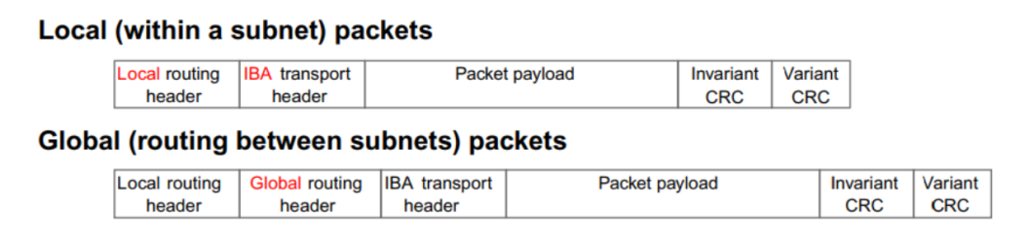
图2-6 IB网络中子网内和子网间的数据包格式

2.2.2 iWARP网络
IB网络的出现使得RDMA技术能够用于高性能网络，因此RDMA开始在高性能计算和数据中心中普及，但是由于IB网络的封闭性，导致其无法与传统的以太网之间进行通信，RDMA技术也无法在传统的以太网上发挥优势。在此背景下，业界开始探索如何能够在以太网上实现RDMA，即通过标准的以太网和TCP/IP协议实现RDMA功能。在2003年，互联网宽区域RDMA协议工作组（iWARP Working Group）成立，该工作组由多家技术公司组成，目的是制定iWARP标准^{[41]}。
iWARP的报文格式建立在TCP/IP协议之上，利用了TCP的可靠性和IP的路由能力，使得RDMA可以在标准的以太网网络上实现。图2-1中呈现了iWARP网络的层级结构，其保留了以太网的链路层和网络层，并在传输层的TCP协议上进行扩展来实现RDMA功能，包括MPA协议、DDP协议和RDMAP协议^{[42]}，这些协议层次分明，最终实现了RDMA技术在以太网上的使用。
同样的，由于iWARP建立在TCP/IP协议之上，所以其拥塞控制机制主要依赖于其底层的TCP协议，这意味着iWARP直接使用TCP的拥塞控制算法，如慢启动、拥塞避免、快速重传和快速恢复等，来管理和调整数据的发送速率。当网络出现拥塞时，TCP的拥塞控制机制会减少发送窗口的大小，从而降低数据的发送速率，避免过多的数据注入网络，直到网络条件改善。

2.2.3 RoCE网络
随着iWARP的问世，标志着RDMA技术在以太网上的正式应用。在2010年，IBTA组织推出了RoCE（RDMA over Converged Ethernet）协议技术标准，人们将其称为RoCEv1^{[43]}，因为在2014年RoCEv2协议正式发布^{[44]}。RoCEv1协议在保留了IB网络传输层和网络层的前提下，使用以太网链路层取代了IB网络的链路层，这同样使得RDMA技术能够在以太网上使用。RoCEv2则是进一步使用以太网的网络层取代了IB网络的网络层，如图2-5所示。因此它既具有IB网络的高性能，同时又能够做到在以太网中广泛使用。
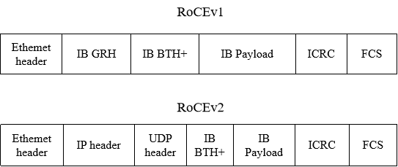
图2-7 RoCEv1和RoCEv2的数据包格式

RoCEv1和RoCEv2的数据包格式如图2-7所示。RoCEv1由于缺乏IP协议，因此其只能在二层网络内进行通信，RoCEv2通过引入IP协议和UDP协议使得RoCE能够在三层IP网络中进行路由和通信，其中通过使用UDP的目的端口4791来标识以太网中的RoCE流量。通过这种封装后，使得RoCEv2在外部表现为普通的UDP报文，从而实现在传输过程中被IP路由设备正常进行路由和转发。
PFC（Priority-based Flow Control）是保证RoCE网络无损的重要机制^{[45]}。PFC是一种链路层协议，允许在一条以太网链路上创建8个虚拟通道，并为每条虚拟通道指定一个优先等级，允许单独暂停和重启其中任意一条虚拟通道。这样，网络能够为单个虚拟链路创建无丢包类别的服务，使其能够与同一接口上的其他流量类型共存。PFC使用IEEE 802.1Qbb标准，该标准定义了一组帧头标记，用于识别数据包的优先级，并将低优先级数据包暂停，以确保高优先级数据包的传输。
尽管PFC是一种有效的流量控制技术，但是它存在一些弊端，这些弊端一旦发生将会导致严重的网络崩溃。首先，PFC在处理拥塞时，是基于端口而不是基于流的。这意味着当一个端口的某个队列触发了PFC暂停机制，所有经过该端口的流量都会被暂停，包括那些高优先级的流量。这可能导致高优先级流量被不公平地延迟，因为它们被低优先级流量的拥塞所影响。其次，在多个交换机之间因为环路等原因同时出现拥塞时，可能会出现PFC死锁^{[46]}。这种情况下，各个交换机的端口缓存消耗超过阈值，而又相互等待对方释放资源，导致所有交换机上的数据流都永久阻塞。此外，当一个端口因为拥塞而发送PAUSE帧时，这可能会导致级联效应，影响到其他不相关的流量。例如，如果一个端口因为低优先级流量的拥塞而暂停，那么所有通过该端口的高优先级流量也会被暂停，即使它们并没有导致拥塞。
PFC机制确保了RoCE是一种无损网络，但是其存在的弊端可能导致网络性能下降等问题。因此为RoCE网络设计合适的拥塞控制算法来配合PFC机制实现流量控制有着重要的意义。

2.3 DCQCN和HPCC

2.3.1 DCQCN
随着云服务和大数据应用的快速发展，数据中心网络面临着巨大的带宽需求，需要支持高达40Gbps甚至更高的吞吐量。传统的TCP/IP栈由于其高CPU开销和延迟，无法满足现代数据中心对高速传输和低延迟的要求。RDMA在IP路由的数据中心网络中通过RoCEv2协议部署，该协议依赖于基于优先级的流控制（PFC）来实现无丢包网络。然而，PFC可能导致应用性能问题，如队头阻塞和不公平性。为了解决PFC的限制，需要一个能够在无丢包的、基于IP的数据中心网络中有效运行的流级拥塞控制协议，并且能够在NIC上实现。鉴于现有拥塞控制方案无法满足所有需求，DCQCN被提出作为一种端到端的拥塞控制方案，专门针对RoCEv2协议，以实现在大规模、IP路由的数据中心网络中部署RDMA。DCQCN旨在提供快速收敛到公平带宽分配，避免在稳定点附近的振荡，保持低队列长度，确保高链路利用率，同时保持低CPU开销。
DCQCN算法的实现主要分为三个部分：发送端（Reaction Point, RP）、交换机（Congestion Point, CP）和接收端（Notification Point, NP）。
1.在交换机端，CP算法与DCTCP相同，在出口队列中，如果队列长度超过阈值，则使用ECN标记到达的数据包。这通过RED（Random Early Detection）功能在现代交换机上实现，ECN标记概率如图2-8所示，其标记概率公式如下，其中q(t) 是队列长度，K_{min}、K_{max}是ECN标记的最小和最大阈值，P_{max}是最大标记概率：
(2-1)
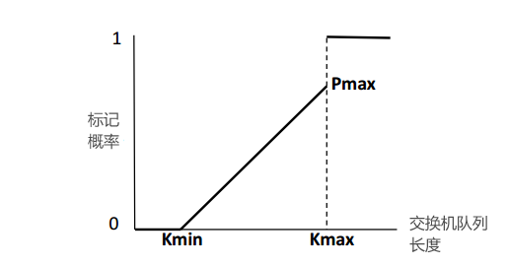
图2-8 ECN标记概率
2.在接收端，NP算法规定了如何和何时生成Congestion Notification Packets（CNP）。如果一个标记的数据包到达NP，并且在过去N微秒内没有为该流发送CNP，则立即发送一个CNP。
3.在发送端，当发送端接收到CNP数据包后，它会降低当前速率R_{c}并更新速率减少因子γ。
降低速率公式如下：
(2-2)
(2-3)
(2-4)
其中R_{C}表示发送端当前的数据传输速率，R_{T}表示目标速率，即发送端希望到达的理想传输速率，α表示速率减少因子，用于在检测到网络拥塞时调整发送端的传输速率，当网络中发生拥塞后，发送端会根据α降低其发送速率，用以减缓网络拥塞，当单位时间内收到的CNP数据包增加时，α会在下一次降速阶段增加。g是一个控制参数。
当发送端在一定时间间隔K内没有收到更多CNP后，此时时间状态阈值会增加；当发送端发送了B字节但也未收到CNP后，字节状态阈值也会增加，当两种状态都小于初始设定的阈值时，发送端以公式(2-5)快速恢复速率：
(2-5)
当两种状态中的一种高于阈值时，表明此时应该进入超速增加阶段，能够快速响应网络空闲的情况，加速发送速率的增加，发送端通过以下公式超速恢复速率：
(2-6)
(2-7)
R_{AI}是一个固定的速率增加步长。
当两种状态都高于阈值时，发送段将进入HAI状态，在每次恢复时，α将会减少：
(2-8)
当发送端收到CNP后，发送端中的时间状态和字节状态将会置0，链路将重新进入拥塞控制状态。

2.3.2 HPCC
由于传统的网络负载反馈（如ECN或RTT）无法提供足够的精度，导致拥塞控制算法无法精确地调整发送速率，从而无法有效避免拥塞和优化带宽利用率。同时新一代交换机ASIC提供的INT功能使得获取精确的链路负载信息成为可能，这为改进拥塞控制提供了新的机遇^{[46]}。为了解决RoCE网络中PFC导致的应用性能问题和拥塞反馈精度较低的问题，研究人员提出了HPCC算法。该算法利用网络内遥测技术收集和报告网络流量和状态的实时信息，主要包括队列长度、传输字节数和时间戳等指标，并依据这些数据控制每个流的发送窗口。
首先在数据收集和INT信息获取阶段，每个数据包在从发送端接收端的传输过程中，会经过多个交换机。每个交换机会利用In-network Telemetry（INT）特性，在数据包上记录当前链路负载信息，如队列长度（qLen）、传输字节数（txBytes）和时间戳（ts）。之后接收端收到数据包后，将交换机记录的负载信息复制到ACK消息中，并将ACK消息发送回发送端。该流程如图2-9所示：

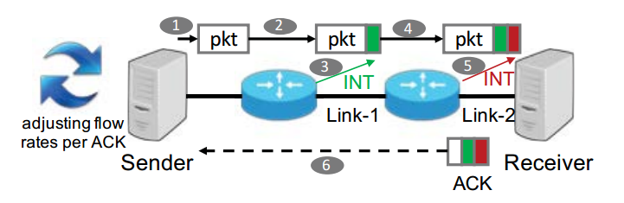
图2-9 HPCC算法流程
发送端收到ACK后，使用INT信息来估计每个链路的在途字节数（Inflight Bytes）I_{j}，包括队列中的数据包和管道中的字节。
(2-9)
其中qlen_{j}代表链路j上的队列长度，txRate_{j}代表链路j的传输速率，该速率通过两次连续ACK包中的传输字节数（txBytes）和时间戳（ts）信息计算得出，T是链路的基础往返时间。
之后HPCC将根据计算得到的I_{j}计算出此时的链路利用率情况，并根据链路利用率计算出发送窗口调整因子。
(2-10)
(2-11)
通过公式(2-10)得到的U_{j}即为当前链路利用率，通过公式(2-11)得到的k_{j}即为发送窗口调整因子，其中B_{j}为发送端的最大发送速率，即线速率；η为一个接近1的参数，代表链路的最大利用率。在之后的速率调整阶段，发送端根据k_{j}进行速率调整。
(2-12)
其中W_{i}^{c}是参考窗口大小，这是基于每个RTT更新的运行时状态，因此只有在接收到当前W_{i}^{c}发送的第一个数据包的ACK时，HPCC就会使用W_{i}^{c}=W_{i}来更新它的值。W_{AI}是加性增加部分，用于确保公平。公式(2-12)能够实现快速反应而不是过度反应，因为其只在接收到发送方接收到其发送的第一个数据包的ACK后才调整窗口，这种策略缓解了过度反应，但是存在无法处理紧急incast场景下的缺点。

2.4本章小结
本章首先介绍了RDMA的相关技术和优势特点，并将其和TCP/IP的数据传输方式进行对比。之后从历史发展和网络特点介绍了三种典型的RDMA网络，其中着重介绍了RoCE网络并对三种RDMA网络进行对比总结。最后介绍了RoCE网络中两种应用广泛的拥塞控制算法DCQCN和HPCC。

第三章 基于DCQCN的RDMA拥塞控制算法优化
本章首先对DCQCN算法的优化方向进行分析，然后从拥塞预警阶段和拥塞调整阶段两个方面介绍了基于DCQCN的改进算法DCQCN-SW的设计思想和原理，之后描述了DCQCN-SW的具体实现细节，最后基于NS-3网络仿真模拟器对DCQCN-SW在不同场景下的性能进行评估。

3.1 DCQCN算法优化分析
随着云计算、人工智能等新型技术的发展和普及，这些技术相关的应用场景对网络的性能和效率提出了更高的要求，一些时延敏感和带宽敏感的应用对于数据传输能力越发关注。在一些特定的场景下，单位时间内任务完成的速度成为应用评价的重要指标。传统的拥塞控制算法存在无法适应越来越复杂网络流量的问题，无论是在理论研究方面还是在实际应用方面，DCQCN算法都展现出了较忧的性能，虽然DCQCN算法存在一些不足，但是其性能的综合优势让其时至今日仍然能成为工业界广泛使用的拥塞控制算法。在此背景下，我们从拥塞预警和拥塞控制两个方面充分分析了DCQCN算法存在的不足，并以提高拥塞控制能力和网络整体性能为目标，总结出DCQCN算法可以进行改进的方向。
DCQCN算法在RoCEv2协议上实现，作为一个端到端的拥塞控制算法，它由RDMA网卡厂商将算法逻辑写入网卡中。在实际的网络环境中，它通过在交换机上配置ECN来检测拥塞，在网卡上设计通知和反应。我们将DCQCN算法分为两个阶段来分析，第一部分是拥塞信号的使用，也就是拥塞判别阶段；第二阶段是对发送端速率进行调整，也就是拥塞控制阶段。
1.在拥塞判别阶段，正如在2.3节中介绍的，在拥塞判断时，DCQCN在交换机的出口队列上根据队列长度随机的在ECN位上标记数据包，并在该过程中使用RED功能来进行ECN标志位的随机标记，在队列长度超过最小阈值后概率的标记ECN。首先，基于一位标志位ECN进行拥塞判别的方法虽然使用了尽可能少的字节来判断网络拥塞的发生，但是这也导致拥塞判断过于简单的问题，进而导致拥塞判断中可能发生的误报和漏报。其次，正是这种概率标记的方法使得网络拥塞的判断具有了一定的随机性，当交换机队列长度短暂的增加超过阈值后，此时会出发ECN的概率标记机制。在ECN被标记为1后，DCQCN激进的降速策略将会迅速降低发送端的发送速率，如果此时交换机的出口队列在短暂时间内低于阈值，那么这部分由于概率标记ECN将会导致网络整体的性能损失将会成为导致网络性能下降的重要原因。因此在拥塞判断阶段，我们可以为DCQCN设计一种更为精确的拥塞判断机制，使得其能够更加准确的判断网络拥塞的发生，而不会因为概率调整ECN导致网络性能的下降。
2.在拥塞控制阶段，DCQCN将速率调整分为了4个阶段，分别是速率下降阶段、快速恢复阶段、激进恢复阶段和更激进的恢复阶段。其中，在速率下降阶段，当拥塞发生时DCQCN使用基于拥塞因子α和控制参数g进行速率下降的调整，因此参数的设定将会对速率调整的幅度产生较大的影响，这在一些灵活变化的网络中可能会带来参数调整上的困扰。并且在速率恢复的不同阶段，DCQCN依据不同的计数器来（时间状态计数器和字节状态计数器）使发送端进入不同的速率恢复阶段。同样的，该过程也存在参数的精确度对速率调整的影响，速率的恢复速度和频率都受参数精确度的影响。因此，我们可以为DCQCN设计一种更为准确，受参数精确度影响更少的速率调整机制，能够使得速率的调整依据网络状态进行实时调整，尽可能降低参数精确度对网络整体性能的影响。
基于以上两点分析，本文认为需要为DCQCN算法在拥塞判别阶段和拥塞控制阶段设计更为精准的判别策略和速率调整策略以达到提升DCQCN性能的目标。受到ECN标记思想的启发，本文认为交换机队列长度在反映网络拥塞方面具有良好的表现。首先，DCQCN算法基于交换机队列长度进行ECN标志位的概率修改，因此交换机可以认为是网络发生拥塞的拥塞点，依据拥塞点的信息进行拥塞判断是科学合理的。此外，交换机队列长度的变化往往能够反映网络状态的变化，当交换机队列持续为0，代表当前的网络趋于稳定；当交换机队列持续增长，代表此时网络有发生拥塞的趋势；当交换机队列持续减少，代表此时网络有趋于稳定的趋势。在拥塞控制阶段，依据交换机队列长度的反馈进行速率调整可以降低DCQCN对于参数精确度的依赖，使得速率的调整能够依据网络的实时状态进行。

3.2 DCQCN-SW设计思想和原理
在DCQCN-SW的设计中，最重要的思想是增加了对交换机队列长度的关注和分析，通过设计全局的交换机队列长度监控指标来获取交换机队列长度的信息，最终实现在不同的阶段利用交换机队列长度的信息来解决网络拥塞问题。目前越来越多的网络中增加了对网络状态的全面监控，因此通过全局交换机队列长度的观测使得DCQCN-SW的实现成为可能。本文将从以下两个阶段来分析DCQCN-SW的设计思想和原理。
在拥塞判别阶段，DCQCN基于ECN一位标记的拥塞判别方式可能导致部分网络状态判断的误差，因此我们认为需要使用更为精准的拥塞判断方式，在发送CNP包前尽可能准确的评估网络当前的拥塞状态。由于交换机队列的长度是一个动态变化的值，因此该值能够反映网络当前的拥塞情况（是否发生拥塞以及拥塞程度等级等）。除了交换机队列长度本身，交换机队列长度的变化则是另一个能够反映网络状态变化的指标，即δbuffer_length。当交换机队列长度持续增长时，交换机队列长度的变化在数值上持续表现为一个大于1的数，即δbuffer_length>1；当交换机队列长度持续减少时，交换机队列长度的变化在数值上持续体现为一个小于1的数，即δbuffer_length<1；当交换机队列长度变化的值在1的左右发生波动时，证明此时网络的状态并未到达稳定，仍然处于动态调整的状态。
(3-1)
因此，DCQCN-SW在拥塞判别阶段将基于交换机队列长度和交换机队列长度的变化情况进行网络是否发生拥塞的判断。首先，DCQCN-SW在进行正式的拥塞判别前引入了一种拥塞预警机制。通过大量实验和分析发现，在网络拥塞正式发生前，交换机的队列长度将在一段时间内持续保持增长，直至网络在执行拥塞控制一段时间后，交换机队列的长度才会发生下降，这意味着在正式发生拥塞前的一段时间内，交换机队列长度的变化率始终是大于1的，这启发我们通过观测交换机队列长度的变化率来进行拥塞预警。拥塞预警起到的作用是向整个网络告知网络的下一步状态，进而能在网络状态发生变化后迅速调整进而达到收敛，网络进入拥塞预警状态的标志为观测到δbuffer_length的值连续j次大于1，该次数记为time，此时我们通过设定网络状态值net_state，将网络状态标记为1，代表网络状态是拥塞预警状态，该值是一个全局可观测的值。
(3-2)
在拥塞预警之后，DCQCN-SW将进入正式的拥塞判别环节，在拥塞判别环节，交换机的队列长度成为判断网络拥塞的主要指标。本文为交换机队列长度设定了两个阈值γ和β，旨在尽可能提升网络整体性能的同时能够提升网络的拥塞控制性能，当交换机队列的长度小于γ时，此时我们认为网络仍处于拥塞预警状态，不做出任何实际调整；当交换机队列长度大于γ，小于β时，此时网络状态标记为轻微拥塞状态，并且当网络连续a次处于该状态后，开始概率调整CNP包的发送，此时以0.5的概率发送，此时net_state值对应为2；当交换机队列长度大于β时，此时网络状态标记为严重拥塞状态，net_state的值对应为3，当网络连续k次处于该状态后，此时直接向发送端发送CNP包，无需进行任何概率调整。
(3-3)

在拥塞控制阶段，DCQCN-SW仍然能够根据交换机队列长度进行速率的调整。首先，当网络进入拥塞预警状态后，此时将会根据当前的交换机长度变化率进行发送速率的预调整，在确认检测到拥塞后将迅速将发送速率调整至已经保存好的预调整发送速率。
(3-4)
(3-5)
之后，当网络开始进行拥塞控制后，此时根据交换机队列长度和交换机队列长度的变化共同调整发送方的发送速率。在速率下降阶段，根据当前网络拥塞所处的状态进行不同的速率下降调整，当交换机队列长度处于γ和β之间时，发送速率采用缓慢的速率下降方式；当交换机队列长度大于β时，此时使用较为激进的速率下降方式。
(3-6)
(3-7)
在速率恢复阶段，根据交换机队列长度变化的情况进行不同的速率恢复的调整，当交换机队列长度小于β时且交换机队列长度变化持续小于1时，证明此时网络的拥塞程度已得到缓解，此时使用较为缓和的方式恢复速率；当交换机队列长度小于γ且交换机队列长度变化持续小于1时，此时表明网络已经无拥塞发生，以较为激进的方式恢复速率；当交换机队列长度为数据包大小时，证明此时网络已经不存在拥塞，此时可以尝试将发送速率提升至线速率来尽可能的提升网络的整体性能。
(3-8)
(3-9)

3.3 DCQCN-SW算法设计
算法1. DCQCN-SW.
输入：交换机队列长度buffer_length和buffer_length’，拥塞因子α，数据包大小pkt_size，
输出：网络状态net_state，更新后的目标发送速率R_{T}和更新后的当前发送速率R_{C}。
- //根据连续两次交换机队列的观测值计算交换机队列长度变化
- IF δbuffer_length>1{//当交换机队列长度变化连续j次大于1时
- time++；
- IF time≥j{
- net_state = 1;
- time = 0;}
- ELSE net_state = 0;
- ELSE net_state = 0;
- IF net_state = 1
- net_state = Net_State_Judge(buffer_length,δbuffer_length)//根据交换机队列长度和其变化判断当前网络状态
- length_flag = Rate_Adjustment(δbuffer_length)//判断当前网络是趋于拥塞还是趋于降低拥塞
- IF net_state = 2&&length_flag = 1 THEN slow_CC()//网络处于加重轻微拥塞状态时，使用slow_CC函数缓慢降低发送方发送速率
- IF net_state = 3&&length_flag = 1 THEN active_CC()//网络处于加重严重拥塞状态时，使用active_CC函数激进的降低发送方发送速率
- ELSE IF net_state = 0
- THEN length_flag = Rate_Adjustment(δbuffer_length)//判断当前网络是趋于拥塞还是趋于降低拥塞
- IF γ≤ buffer_length < β&& length_flag = 0 THEN slow_recovery()//网络处于减缓拥塞状态时，使用slow_recovery()函数缓和的提升发送速率。
- IF buffer_length < γ&&length_flag = 0 THEN active_recovery()//网络处于无拥塞状态时，使用active_recovery()激进的恢复发送速率
- ELSE IF buffer_length = pkt_size THEN R_{C} = R_{W}//恢复线速

首先是交换机队列长度变化δbuffer_length来判断当前网络是否触发拥塞预警机制，若网络目前触发了拥塞预警机制，则根据交换机队列长度变化计算出预设置的发送速率。进入拥塞预警阶段后，DCQCN-SW通过收集交换机队列长队和交换机队列长度变化来更精准的判断网络是否发生拥塞，若发生拥塞，则会依据当前的网络状态调用对应的速率调整函数。

3.4 DCQCN-SW的性能评估
在评估阶段，本文使用NS-3网络仿真模拟器进行DCQCN-SW的实验评估。针对DCQCN-SW的评估分为以下几个场景，分别是incast场景和真实网络负载场景，其中在incast场景中使用了多个流同时发送和分时发送来模拟incast场景，在真实网络负载场景中我们使用了WebSearch负载和FB_Hadoop测试DCQCN-SW的性能。在仿真实验中，我们使用了DCQCN的开源代码来实现DCQCN-SW，并仿真实现了TIMELY算法用于对比。在incast场景测试中，我们使用了100Gbps链路的速率设置。

3.4.1 实验环境设置
网络拓扑结构：我们使用如图3-1所示的网络拓扑。在真实网络负载场景中一共有10台主机共同连接于一台交换机上，每个链路的带宽设置为100Gbps，交换机缓冲区大小为64MB。
真实网络工作负载：WebSearch负载和FB_Hadoop负载。
软硬件配置：使用NS-3.17版本的网络仿真工具，使用了2核2G的服务器，CPU型号和主频为AMD EPYC Bergamo(-/3.1GHz)。

3.4.2 Incast场景性能测试
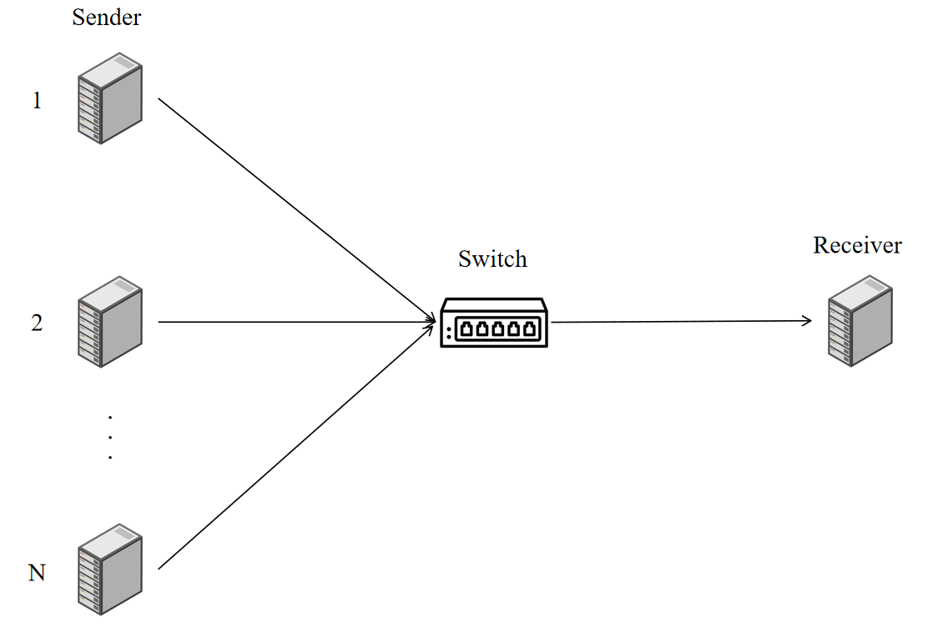
图3-1 仿真网络拓扑
本次实验中的incast实验拓扑如图3-1所示，分别设置4：1、8：1和16：1的incast环境，即分别以4台、8台、16台主机作为发送方，同一台主机作为接收方，链路带宽为100Gbps。
在仿真测试中，为了制造incast环境，我们首先使每个发送端同时向目标主机发送大小为100MB的数据，然后使用每个发送端分别间隔10ms向目标主机发送大小为100MB的数据。在同时发送的场景中，我们考虑以下指标：平均流完成时间（FCT）、交换机队列长度变化；在分时发送的场景中，我们考虑以下指标：尾流完成时间、尾流带宽变化和交换机队列长度变化。我们使用DCQCN-SW
和DCQCN、TIMELY算法进行对比。
图3-2显示了DCQCN-SW、DCQCN和TIMELY这三种算法在同时发送incast场景下的平均流完成时间对比和分时发送incast场景下的尾流完成时间对比。通过图中我们可以看到在同时发送场景中，DCQNC-SW在4个流、8个流、16个流下的平均流完成时间均要优于DCQCN和TIMELY，其中较DCQCN提高了2.3%-6%，较TIMELY平均提升了13.6%-18.8%。除此之外，我们还发现，
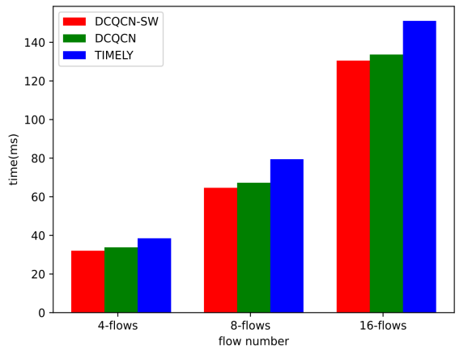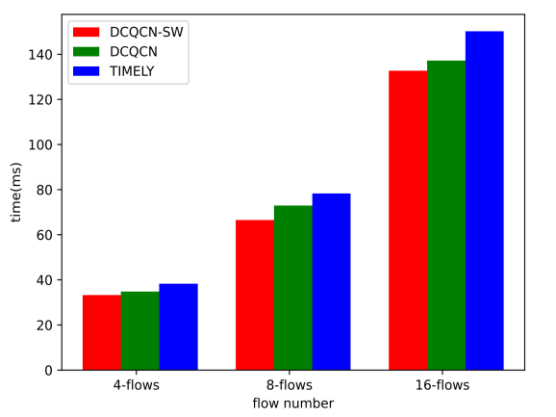
(a)同时发送 (b)分时发送
图3-2 不同算法在同时发送场景下的平均FCT和分时发送场景下的尾流FCT
随着流数的增加，DCQCN-SW在该类场景下的性能优势较DCQCN和TIMELY更加明显。在分时发送场景中，DCQCN-SW在4个流、8个流、16个流下的尾流完成时间均要优于DCQCN和TIMELY，具体的，DCQCN-SW算法的平均FCT较DCQCN减少了3.3%-8.6%，较TIMELY减少了11.7%-14.8%。同样地，DCQCN-SW在该类场景下的性能优势较DCQCN和TIMELY同样更加明显。
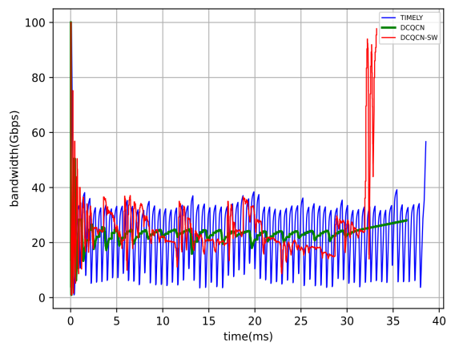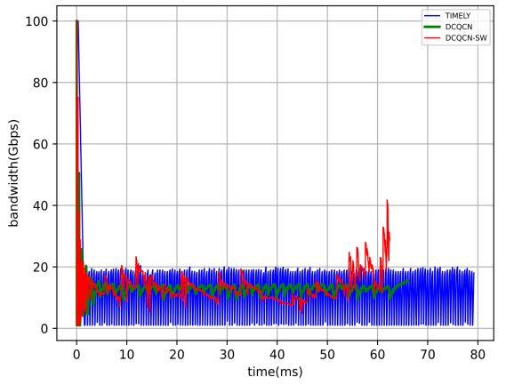
(a)4flows (b)8flows
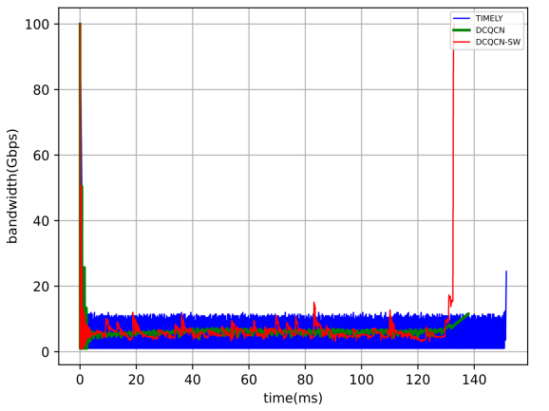
(c)16flows
图3-3 不同算法在同时发送场景下尾流的带宽变化
图3-3显示了在同时发送场景下，使用不同算法时的尾流带宽变化。我们分别使用三种算法在4个流、8个流和16个流的场景下测试尾流的带宽变化，在图3-3-(a)中，此时发送方个数为4，我们可以看到DCQCN-SW在检测到拥塞后的速率下降阶段是更为缓和的，并未像DCQCN一样迅速进入收敛，这体现了DCQCN-SW在拥塞预警阶段的功能；在图3-3-(c)中，此时发送方个数为16，我们可以看到DCQCN-SW相比于DCQCN能够更加迅速的对拥塞做出反应，并迅速调整发送方的发送速率。在图3-3中我们还可以看到在带宽变化幅度方面，DCQCN较DCQCN-SW较为稳定，DCQCN-SW较TIMELY有着更小幅度的波动变化。虽然DCQCN更为稳定，但是DCQCN-SW能够在变化幅度较小的前提下更快的完成数据流的发送，能够更加充分的利用链路带宽。
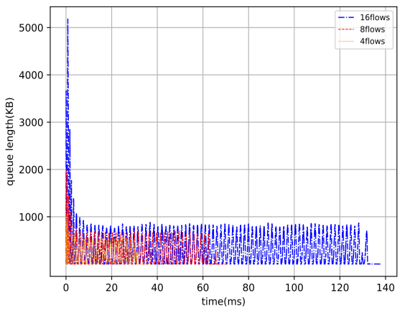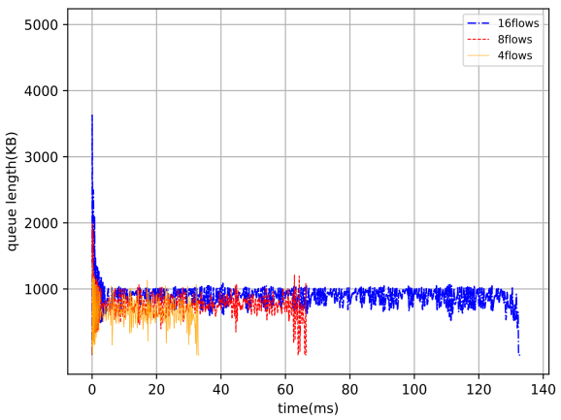
(a)DCQCN，同时发送 (b)DCQCN-SW，分时发送
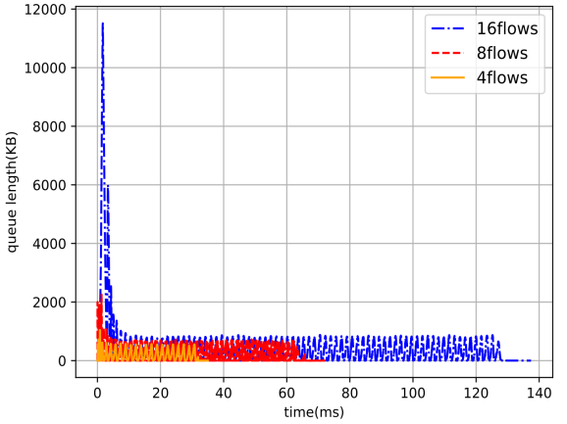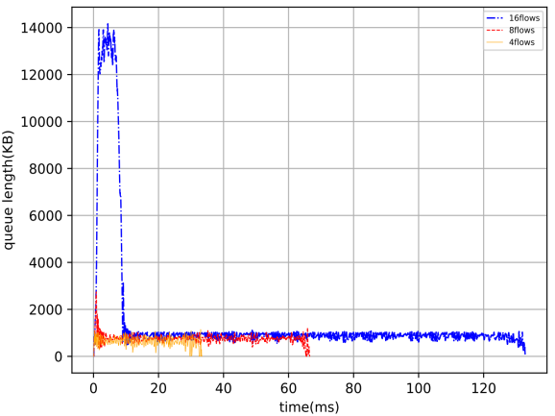
(c)DCQCN，分时发送 (d)DCQCN-SW，分时发送
图3-4 DCQCN和DCQCN-SW在同时发送和分时发送场景下交换机队列长度变化
图3-4显示了在同时发送和分时发送场景下，DCQCN算法和DCQCN-SW算法在不同流的数量下交换机队列长度的变化情况。在同时发送场景下，我们可以从图3-4(a)和图3-4(b)看到在数据流从开始到发送完成的过程中，使用DCQCN算法时交换机队列在达到一个更高的值以后才开始执行拥塞控制，并且在整个流的完成过程中交换机队列频繁的出现从无到有的变化，这没能够在保证网络整体性能的前提下很好的利用交换机缓冲区；在DCQCN-SW算法中，在检测到拥塞后更快的进行了拥塞控制，并且相较于DCQCN能够更稳定维持交换机队列的长度，在不影响网络整体性能的前提下更好的利用交换机缓冲区，使得交换机端更加稳定。在分时发送场景下，由于流的到来不是同时的，所以在进行拥塞控制方面DCQCN-SW与DCQCN相比较为缓慢，但是与同时发送场景下类似，DCQCN-SW能够在交换机端保持更加稳定的交换机队列长度的前提下，不影响网络整体性能，更加充分的利用交换机的缓冲区。

3.4.3 真实网络负载性能测试
本文在NS-3网络仿真模拟器中，使用WebSearch和FB_Hadoop两种真实的工作负载，对DCQCN-SW、DCQCN和TIMELY三种算法进行了测试。在实际的仿真中，两种负载的数据流都是根据各自的流量大小随机分布，我们使用了0.3和0.5两种负载系数。在仿真中，我们使用的网络拓扑如图3-1所示，其中包含了10个主机，并且每个主机的发送速率都是100Gbps，每个主机既是发送端，也是接收端。
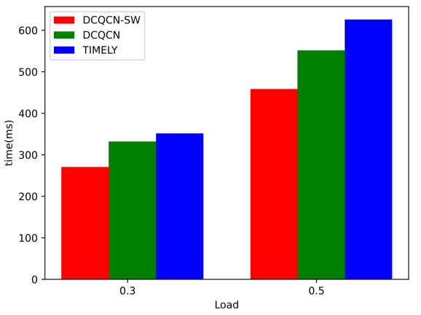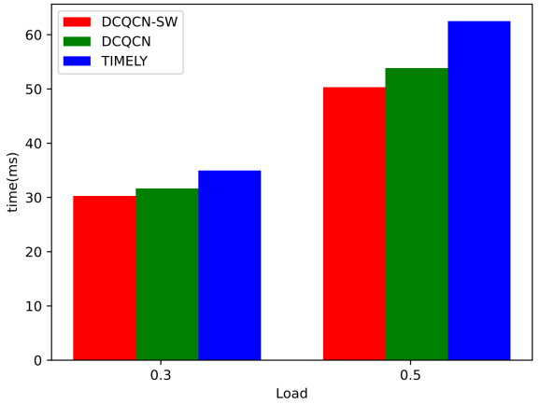
(a)WebSearch负载 (b)FB_Hadoop工作负载
图3-5 不同算法在真实网络负载下的的平均FCT（负载系数为0.3和0.5）
本文主要使用数据流的平均FCT作为衡量算法性能的主要评价指标，因为其是衡量整个网络性能的重要指标，能够反映出所有数据流的完成时间情况。其对比结果如图3-5所示。
当负载系数为0.3时，在WebSearch负载下，DCQCN-SW的平均FCT较DCQCN提升了18.5%，较TIMELY提升了23.1%；在FB_Hadoop负载下，DCQCN-SW的的平均流完成时间较DCQCN提升了4.2%，较TIMELY提升了10.5%。

3.5 本章小结
本章首先从两个阶段分析了DCQCN算法中可能存在的导致性能下降的问题，然后提出了DCQCN-SW算法，通过引入交换机队列长度和交换机队列长度变化的观测来解决这些问题，同时提升拥塞控制的性能和网络整体的性能。随后算法设计和算法流程方面对DCQCN-SW展开了详细的介绍。最后在算法性能的评估环节，本文使用NS-3网络仿真模拟工具对DCQCN-SW算法在incast场景和真实网络负载场景下的性能进行评估，证明了DCQCN-SW在incast处理能力和提升网络整体性能方面有着一定优势.

第四章 基于HPCC的拥塞控制算法优化
本章首先分析了HPCC算法可进行优化的部分，并为了解决HPCC算法在特定场景下的性能提出了基于HPCC优化后的拥塞控制算法MPCC。接着阐述了MPCC的设计思想和原理，旨在解决HPCC在应对突发incast场景下的性能劣势问题，接着描述了MPCC算法的实现细节，并介绍了MPCC算法的相关参数设定。最后基于NS-3网络仿真模拟器对MPCC算法在incast场景下和真实网络负载场景下的性能进行评估。

4.1 HPCC算法优化分析
随着人工智能技术的快随发展，AI场景下的网络对于多对一模式的通信性能提出了更高的要求。正如HPCC文章[21]中介绍的那样，HPCC为了避免发送方速率的过度反应，其确保仅在接收到描述一组全新数据包的ACK时才调整窗口，因此HPCC总是在窗口调整后立即记住发送的第一个数据包(Q)，并且只有在发送方收到Q的ACK时才再次调整窗口。然而，这种策略的缺点是，仅仅更新每个RTT窗口可能太慢，无法处理紧急情况，例如incast场景。
为了提升HPCC算法处理这类紧急情况（以incast为主）的能力，我们认为为HPCC引入一种应对incast场景的拥塞预警机制是对HPCC算法进行优化的可行的方向。由于HPCC会对每个链路上的in-flight字节数进行计算和估计，并以此来进行链路利用率的九计算，进而根据归一化的链路利用率来动态的调整发送窗口的大小，因此在2.3.2节中归一化的利用率U的变化情况则能反出网络此时的拥塞程度变化，当U的值越大，说明此时存在与该链路中的in-flight字节数就越多。因此，类似与DCQCN-SW中的拥塞预警思想，我们可以为HPCC设计一种拥塞预警机制来提升其应对突发的incast场景的能力。
与DCQCN算法不同，HPCC的拥塞控制过程中包含了丰富的网络信息，因此我们将进一步利用这些网络信息来判断网络的拥塞状态。其中RTT信号能够反映端到端的网络延迟，in-flight字节数能够反映网络的拥塞情况，而这两个信息的变化趋势则是反映了当前网络的变化趋势。以incast场景为例，当多个主机像同一个主机同时发送信息时，in-flight字节数会持续增加，端到端时延RTT也会呈现出增加的态势，当短时间内这些信息的值迅速增长，由于HPCC防止过度反应机制的存在，网络仍未调整发送方的发送窗口，因此导致网络拥塞进一步加重。因此，MPCC算法的目的就是能够优化HPCC在incast场景下由于过度反应可能导致的性能不足问题。

4.2 MPCC设计思想和原理
在MPCC算法的设计过程中，最重要的思想是在增加了对于incast场景的预警和处理，通过利用INT探测到的信息判别当前网络的状态发展趋势。在MPCC算法中，我们同样将算法分为两个阶段，第一阶段是拥塞预警阶段；第二个阶段是拥塞控制阶段即速率下降与恢复阶段。
在拥塞预警阶段，面对incast场景下的多个突发流的到来，对于网络状态的判别和尽可能早的拥塞控制能够提升网络的整体性能。因此我们将依据发送端接收到的incast信息判断网络当前状态，为了更加准确的判断网络状态，我们使用RTT信号和链路利用率两个信号进行判别。当RTT不断增加时，反映出此时排队队列处于增长状态，网络已经呈现出向拥塞发展的征兆；当链路利用率不断增加时，同样反映出网络开始有趋于拥塞的征兆，当这种状态连续出现多次且HPCC算法仍未调整发送窗口时，我们认为此时应该进行速率的更新，在保证发送方不过度反应的同时，能够尽可能及时的调整发送窗口来应对incast场景下发生的网络拥塞。为此我们引入了针对RTT和链路利用率的阈值m和n，我们将RTT的连续增长次数定义为RTT_Timer，链路利用率连续增长次数定义为U_Timer。当RTT_Timer超过m次或U_Timer超过n次时，我们认为此时网络呈现出发生拥塞的可能极大，此时网络的状态已经被标记为拥塞预警状态，发送方开始根据当前链路利用率的值动态的调整发送窗口的大小。
(4-1)
在拥塞控制阶段，我们将发送窗口调整分为两个阶段，一是发送窗口减小的阶段；二是发送窗口增加的阶段。在发送窗口减小的阶段，进入拥塞预警状态后发送端会根据当前的链路利用率降低发送窗口，当链路利用率呈现下降趋势但是其值仍然大于1时，表明此时的网络仍然存在拥塞但是拥塞程度已有减缓，发送端将尝试在降低发送速率时同步进行动态调整的加性增长来缓慢恢复发送窗口，以便网络能够更快的达到收敛。在发送窗口增加的阶段，表明此时网络已无拥塞发生，这部分发送窗口调整的策略我们遵循HPCC算法的原有策略。

4.3 MPCC算法设计
算法2. MPCC.
输入：INT信息中的时延信息RTT，链路利用率U，加性增速R_{AI}
输出：网络状态net_state，更新后的目标发送速率R_{T}和更新后的当前发送速率R_{C}。
- RTT_Timer = 0，U_Timer = 0;
- IF RTT_last < RTT_current{//端到端往返时延增加
- RTT_Timer++;
- RTT_last = RTT_current;}
- ELSE RTT_Timer = 0;
- IF U_last < U_current{//链路利用率增加
- U_Timer++;
- U_last = U_current;}
- ELSE U_Timer = 0;
- IF RTT_Timer > m | | U_Timer > n THEN net_state = 1;//进入拥塞预警状态
- IF net_state = 1 THEN RT = R_{C}; R_{C} = R_{C}/U; //调整目标发送速率和当前发送速率
- IF RTT_Timer > m && U_Timer > n THEN net_state = 2;//进入拥塞控制状态
- IF net_state = 2&&U_Timer = 0 THEN RC = RC/U + (1+U-floor(U))*R_{AI} ;//在拥塞减缓的过程中尝试逐步增加发送速率

在MPCC算法中，首先在拥塞判别阶段加入拥塞预警的状态，使用RTT的增长趋势和链路利用率的增长趋势判断当前网络是否有发生拥塞的可能；在发生拥塞后，在常规降速阶段仍然使用HPCC的降速策略；在拥塞减缓阶段，我们使用链路利用率动态调整发送速率的恢复。在拥塞控制后的恢复速率阶段仍然使用HPCC的原有策略执行速率恢复。

4.4 MPCC的性能评估
本节通过NS-3网络仿真工具在incast场景、真实网络负载场景来测试MPCC在incast场景下的性能，并将MPCC同DCQCN-SW，DCQCN，TIMELY和HPCC进行对比，其中HPCC算法基于HPCC的开源代码进行实现。

4.4.1 实验环境设置
网络拓扑结构：由于MPCC致力于提升HPCC在incast场景下的性能，因此我们使用如图3-1所示的网络拓扑。在真实网络负载场景中一共有10台主机共同连接于一台交换机上，每个链路的带宽设置为100Gbps，交换机缓冲区大小为64MB。
真实网络工作负载：WebSearch负载和FB_Hadoop负载。
软硬件配置：使用NS-3.17版本的网络仿真工具，使用了2核2G的服务器，CPU型号和主频为AMD EPYC Bergamo(-/3.1GHz)。

4.4.2 Incast场景性能测试
Incast场景能力测试采用如图3-1的网络拓扑，分别使用4台、8台和16台主机向同一台主机发送大小为100MB的数据包，链路带宽为100Gbps。图4-1显示了在不同流的数量下，使用不同拥塞控制算法时网络的平均流完成时间对比。平均流完成时间能够反映网络的整体性能。在同时发送时，我们可看到在4个流、8个流、16个流的场景下MPCC的性能较其他四种算法均有不同程度的提升，其中较DCQCN-SW平均提升10.3%，较HPCC平均提升了17.6%。并且随着流数量的增加，MPCC算法的优势就越明显。在分时发送时，我们在该部分中选择平均流完成时间而不是尾流完成时间作为评价指标，在4个流、8个流和16个流的场景下MPCC的性能较其他四种算法均有不同程度的提升，其中较DCQCN-SW提升了10.2%，较DCQCN提升了13.6%，较TIMELY平均提升了25%，较HPCC平均提升了16.5%。
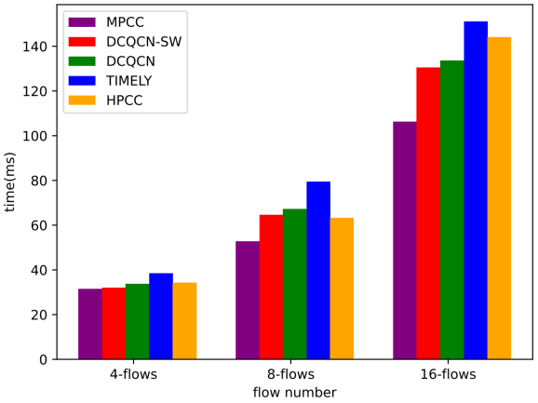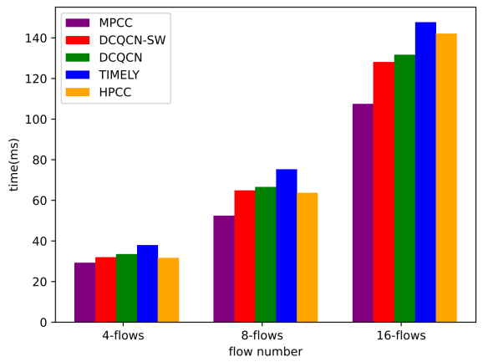
(a)同时发送 (b)分时发送
图4-1 不同算法在同时发送和分时发送场景下的平均FCT
通过比较MPCC和其他几种算法在incast场景下的平均流完成时间，本文验证了MPCC在提升网络整体性能方面的能力，能够弥补HPCC算法在处理incast场景时的不足。

4.4.3 真实网络负载场景性能测试
本节中仍是基于NS-3网络仿真工具实现真实网络负载WebSearch和FB_Hadoop。在实际仿真过程中，两种负载的数据流都是根据各自网络流量的特点随机分布产生的，为了降低网络负载系数对实验结果的影响，我们为其设置的负载系数分别为0.3和0.5。其中WebSearch中包含3104个流，FB_Hadoop包含31041个流。本节使用如图3-1的网络拓扑结构。
本节中使用数据流的平均流完成时间作为评估算法性能的指标。在两种真实网络负载中使用不同负载系数时，应用不同算法的表现如图4-2所示。
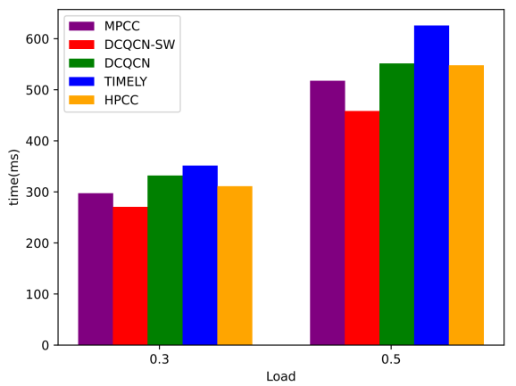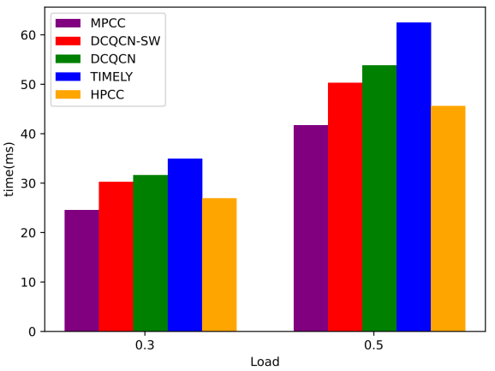
(a)WebSearch (b)FB_Hadoop
图4-2 不同算法在真实网络负载下的的平均FCT（负载系数为0.3和0.5）
负载系数为0.3时，在WebSearch负载下，MPCC算法的平均流完成时间为297.13ms，DCQCN-SW、DCQCN、TIMELY、HPCC算法的平均流完成时间分别为270.4ms，331.8ms，351.5ms，310.9ms，可以观察到MPCC算法的性能较DCQCN、TIMELY和HPCC均有不同程度的提升，但是性能稍逊于DCQCN-SW，其中性能较HPCC提升了4.4%，较DCQCN提升了10.4%，较TIMELY提升了15.2%。在FB_Hadoop负载下，MPCC算法的平均流完成时间为24.54ms，DCQCN-SW、DCQCN、TIMELY和HPCC算法的平均流完成时间分别为30.27ms，31.6ms，34.92ms，26.89ms，可以观察到MPCC算法的性能较以上四种算法均有不同程度的提升，其中较DCQCN-SW和HPCC算法分别提升了21.9%和8.7%。
负载系数为0.5时，在WebSearch负载下的性能表现与负载系数为0.3时类似，其中MPCC的平均流完成时间较HPCC提升了5.5%，较DCQCN提升了6.2%，较TIMELY提升了17.3%；在FB_Hadoop负载下的性能表现与负载系数为0.3时类似，MPCC的平均流完成时间较DCQCN-SW和HPCC算法分别提升18.6%%和8.5%。

4.5 本章小结
本章首先分析了HPCC算法在处理incast场景时可能存在的局限性，进而提出了用于提升HPCC算法性能的算法MPCC。MPCC算法通过基于RTT的变化和链路利用率的变化来减弱HPCC在处理incast场景时的性能下降问题。之后对MPCC算法的详细细节进行阐述。最后在NS-3网络仿真工具中对MPCC算法的性能进行评估，最终得出在incast场景和真实网络负载场景下MPCC算法的性能都要优于HPCC算法，具有良好的incast处理能力。

第五章 总结与展望

5.1 论文研究工作与总结
远程内存访问技术（RDMA）在提升网络性能方面展现出了巨大的潜力，基于RDMA的拥塞控制算法在保障网络的高带宽、低延时和高可靠方面发挥了重要的作用。当前的基于RDMA的拥塞控制算法在处理incast场景、精确判断网络拥塞方面存在待改进的空间。为了提升拥塞控制塞法解决上述问题的能力，本文详细调研了经典拥塞控制算法和目前的广泛使用的拥塞控制算法，考虑到DCQCN算法和HPCC算法的优良性能和广泛应用，本文对这两种算法进行优化。首先设计了基于交换机队列长度的DCQCN-SW算法，然后为了提升HPCC算法在incast场景下的性能，设计了基于RTT和链路利用率双重判别的MPCC算法，这两种算法进一步提升拥塞控制性能的同时同步提升了网络整体性能。
本文对经典拥塞控制算法和当前广泛使用的拥塞控制算法展开调研，分析了DCQCN算法目前存在的问题，引入了对交换机队列长度的观测，提出了基于DCQCN优化的算法DCQCN-SW，该算法对交换机队列长度进行更细致的观测，并根据交换机队列变化来监测网络状态并进行相应的速率调整，能够实现更精准的拥塞判别和拥塞控制，提升网络的整体性能。在NS-3网络仿真工具上的实验验证了DCQCN-SW在incast场景、真实网络负载场景下性能较DCQCN和TIMELY更优。
考虑到HPCC为了解决反应过度的机制会导致处理incast场景时性能下降的问题，本文基于HPCC设计了一种优化算法MPCC，MPCC使用RTT和链路利用率的动态变化趋势精准的处理incast场景下的网络拥塞问题，解决了HPCC在过度反应时的不足，更早的对incast场景下的网络拥塞进行处理，提升HPCC的拥塞控制性能和网络的整体性能。在NS-3网络仿真模拟工具上，在incast场景和真实网络负载场景下，MPCC算法较其他网络拥塞控制算法的性能更优。

5.2 下一步工作
在算法优化方面，DCQCN-SW算法能够使得网络整体的状态更稳定，网络整体的性能更优，能够使得交换机队列趋于稳定，但是我们期望能够使得交换机队列趋于稳定的值能够尽可能小，进一步降低交换机端的排队延迟，并且能够使得发送方的速率变化幅度尽可能小，DCQCN在这一点上表现良好；MPCC算法目前针对的是incast场景下的优化，对于更复杂的网络情况MPCC算法的本质依旧是遵循HPCC算法的底层逻辑，因此我们期望能够进一步优化MPCC算法，使其能够应用于各种复杂的网络环境。
除此之外，目前我们仅在NS-3网络仿真工具上进行仿真实验，虽然取得了不错的性能表现，但是仍然缺乏在真实网络中的硬件测试，DCQCN-SW和MPCC在真实硬件中的表现并未体现。后续工作我们将在真实网络环境中进行测试，并对该过程中出现的问题进行进一步的校正。

在硕士研究生就读期间获得的科研成果
[1]Li W, Wu Z, Zhang B, et al. Design of Congestion Control Algorithm based on Switch Queue Length Change Detection[C]//2024 IEEE 30th International Conference on Telecommunications (ICT). IEEE, 2024: 01-06.

参考文献
[1] Wu T, He S, Liu J, et al. A brief overview of ChatGPT: The history, status quo and potential future development[J]. IEEE/CAA Journal of Automatica Sinica, 2023, 10(5): 1122-1136.
[2] Cao Y, Li S, Liu Y, et al. A comprehensive survey of ai-generated content (aigc): A history of generative ai from gan to chatgpt[J]. arXiv preprint arXiv:2303.04226, 2023.
[3] Mahesh B. Machine learning algorithms-a review[J]. International Journal of Science and Research (IJSR).[Internet], 2020, 9(1): 381-386.
[4] Li W, Zhang J, Liu Y, et al. Cepheus: accelerating datacenter applications with high-performance RoCE-capable multicast[C]//2024 IEEE International Symposium on High-Performance Computer Architecture (HPCA). IEEE, 2024: 908-921.
[5] Avin C, Ghobadi M, Griner C, et al. On the complexity of traffic traces and implications[J]. Proceedings of the ACM on Measurement and Analysis of Computing Systems, 2020, 4(1): 1-29.
[6] Kessler G C. An overview of TCP/IP protocols and the internet[J]. InterNIC Document, Dec, 2004, 29: 42.
[7] Romanow A, Bailey S. An Overview of RDMA over IP[C]//Proceedings of the First International Workshop on Protocols for Fast Long-Distance Networks (PFLDnet 2003). 2003.
[8] Pfister G F. An introduction to the infiniband architecture[J]. High performance mass storage and parallel I/O, 2001, 42(617-632): 10.
[9] Kaur G, Bala M. Rdma over converged ethernet: A review[J]. International Journal of Advances in Engineering & Technology, 2013, 6(4): 1890.
[10] Dalessandro D, Devulapalli A, Wyckoff P. Design and Implementation of the iWarp Protocol in Software[C]//IASTED PDCS. 2005: 471-476.
[11] Allman M, Paxson V, Blanton E. TCP congestion control[R]. 2009.
[12] Kung N T, Morris R. Credit-based flow control for ATM networks[J]. IEEE network, 1995, 9(2): 40-48.
[13] Zhu Y, Eran H, Firestone D, et al. Congestion control for large-scale RDMA deployments[J]. ACM SIGCOMM Computer Communication Review, 2015, 45(4): 523-536.
[14] Wadekar M. InfiniBand, iWARP, and RoCE[M]//Handbook of Fiber Optic Data Communication. Academic Press, 2013: 267-287.
[15] Allman, M., Paxson, V., and W. Stevens, "TCP Congestion Control", RFC 2581, DOI 10.17487/RFC2581, April 1999, <https://www.rfc-editor.org/info/rfc2581>.
[16] Braden, R., Ed., "Requirements for Internet Hosts - Communication Layers", STD 3, RFC 1122, DOI 10.17487/RFC1122, October 1989, <https://www.rfc-editor.org/info/rfc1122>.
[17] Ramakrishnan K, Floyd S, Black D. The addition of explicit congestion notification (ECN) to IP[R]. 2001.
[18] Pan R, Prabhakar B, Laxmikantha A. QCN: Quantized congestion notification[J]. IEEE802, 2007, 1: 52-83.
[19] Alizadeh M, Greenberg A, Maltz D A, et al. Data center tcp (dctcp)[C]//Proceedings of the ACM SIGCOMM 2010 Conference. 2010: 63-74.
[20] Mittal R, Lam V T, Dukkipati N, et al. TIMELY: RTT-based congestion control for the datacenter[J]. ACM SIGCOMM Computer Communication Review, 2015, 45(4): 537-550.
[21] Li Y, Miao R, Liu H H, et al. HPCC: High precision congestion control[M]//Proceedings of the ACM special interest group on data communication. 2019: 44-58.
[22] Tan L, Su W, Zhang W, et al. In-band network telemetry: A survey[J]. Computer Networks, 2021, 186: 107763.
[23] Yang W, Qin Y, Jiang Z, et al. Traffic Management for Distributed Machine Learning in RDMA-enabled Data Center Networks[C]//ICC 2021-IEEE International Conference on Communications. IEEE, 2021: 1-6.
[24] Wei W, Gu H, Li B. Congestion control: A renaissance with machine learning[J]. IEEE network, 2021, 35(4): 262-269.
[25] Hu J, Shen H, Liu X, et al. RDMA Transports in Datacenter Networks: Survey[J]. IEEE Network, 2024.
[26] Campanile L, Gribaudo M, Iacono M, et al. Computer network simulation with ns-3: A systematic literature review[J]. Electronics, 2020, 9(2): 272.
[27] Yan S, Wang X, Zheng X, et al. ACC: Automatic ECN tuning for high-speed datacenter networks[C]//Proceedings of the 2021 ACM SIGCOMM 2021 Conference. 2021: 384-397.
[28] Roy A, Zeng H, Bagga J, et al. Inside the social network's (datacenter) network[C]//Proceedings of the 2015 ACM Conference on Special Interest Group on Data Communication. 2015: 123-137.
[29] Pellizzoni R, Bui B D, Caccamo M, et al. Coscheduling of cpu and i/o transactions in cots-based embedded systems[C]//2008 Real-Time Systems Symposium. IEEE, 2008: 221-231.
[30] Riesbeck C K, Martin C E. Direct memory access parsing[M]//Experience, memory, and reasoning. Psychology Press, 2014: 209-226.
[31] Rani A, Pai A, Naware B, et al. Direct Memory Access Remapping for Thunderbolt, Feature Deployment at Platform Level[C]//2020 IEEE International Conference for Innovation in Technology (INOCON). IEEE, 2020: 1-5.
[32] Strack F, Forster J. Reporting recollective experiences: Direct access to memory systems?[J]. Psychological Science, 1995, 6(6): 352-358.
[33] Nozari H, Ghahremani-Nahr J, Szmelter-Jarosz A. AI and machine learning for real-world problems[M]//Advances In Computers. Elsevier, 2024, 134: 1-12.
[34] Pfister G F. An introduction to the infiniband architecture[J]. High performance mass storage and parallel I/O, 2001, 42(617-632): 10.
[35] Chen R, Sun G. A survey of kernel-bypass techniques in network stack[C]//Proceedings of the 2018 2nd International Conference on Computer Science and Artificial Intelligence. 2018: 474-477.
[36] Chu H J. Zero-Copy TCP in Solaris[C]//USENIX Annual Technical Conference. 1996, 1: 253-264.
[37] Woodall T S, Shipman G M, Bosilca G, et al. High performance RDMA protocols in HPC[C]//Recent Advances in Parallel Virtual Machine and Message Passing Interface: 13th European PVM/MPI User’s Group Meeting Bonn, Germany, September 17-20, 2006 Proceedings 13. Springer Berlin Heidelberg, 2006: 76-85.
[38] Tsai S Y, Zhang Y. LITE kernel RDMA support for datacenter applications[C]//Proceedings of the 26th Symposium on Operating Systems Principles. 2017: 306-324.
[39] Gao Y, Li Q, Tang L, et al. When cloud storage meets {RDMA}[C]//18th USENIX Symposium on Networked Systems Design and Implementation (NSDI 21). 2021: 519-533.
[40] Pfister G F. An introduction to the infiniband architecture[J]. High performance mass storage and parallel I/O, 2001, 42(617-632): 10.
[41] Dalessandro D, Devulapalli A, Wyckoff P. Design and Implementation of the iWarp Protocol in Software[C]//IASTED PDCS. 2005: 471-476.
[42] Pinkerton J, Deleganes E. Direct data placement protocol (DDP)/remote direct memory access protocol (RDMAP) security[R]. 2007.
[43] Beck M, Kagan M. Performance evaluation of the RDMA over ethernet (RoCE) standard in enterprise data centers infrastructure[C]//Proceedings of the 3rd Workshop on Data Center-Converged and Virtual Ethernet Switching. 2011: 9-15.
[44] Schelten N, Steinert F, Knapheide J, et al. A high-throughput, resource-efficient implementation of the RoCEv2 remote DMA protocol and its application[J]. ACM Transactions on Reconfigurable Technology and Systems, 2022, 16(1): 1-23.
[45] Avci S N, Li Z, Liu F. Congestion aware priority flow control in data center networks[C]//2016 IFIP Networking Conference (IFIP Networking) and Workshops. IEEE, 2016: 126-134.
[46] Qian K, Cheng W, Zhang T, et al. Gentle flow control: Avoiding deadlock in lossless networks[M]//Proceedings of the ACM Special Interest Group on Data Communication. 2019: 75-89.

致 谢

